附件

现场相片
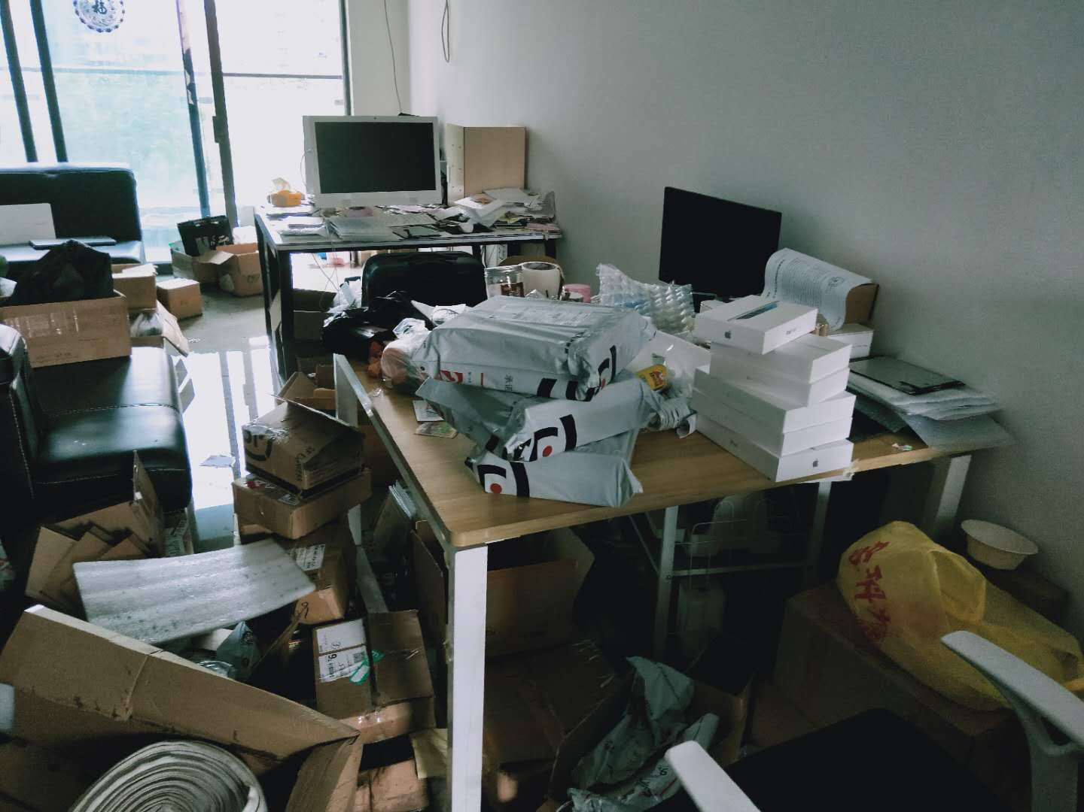
现场涉嫌非法经营办公

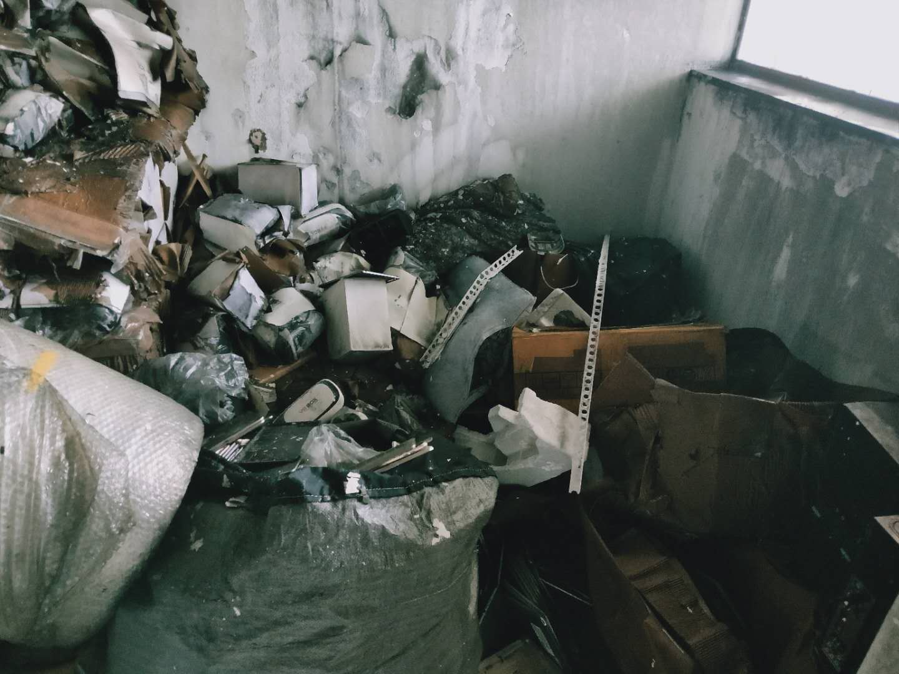
着火的堆放电子产品杂物间
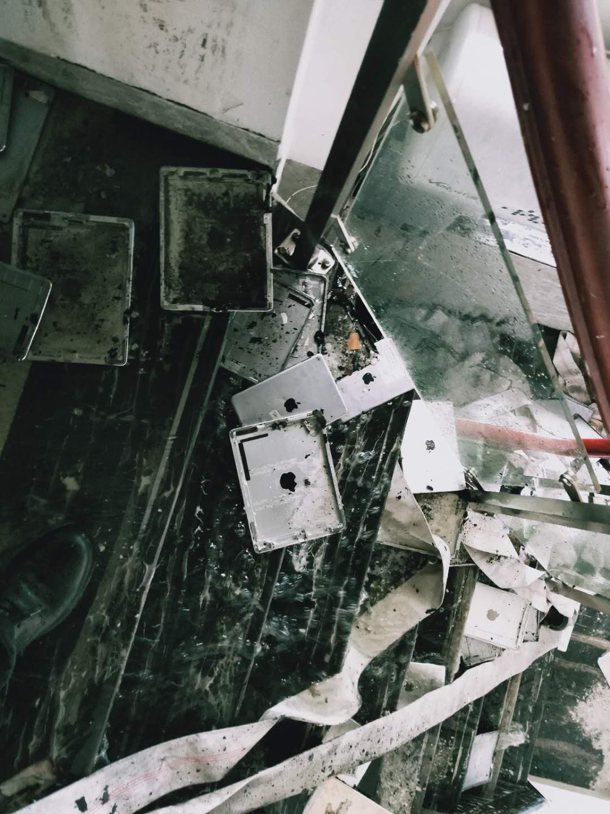
现场大量苹果平板电脑外壳，涉嫌非法储存组装。

